Приложение № 2 к акту обследования
ФОТО Здания МБДОУ Ермаковский д/сад
МБДОУ Ермаковский детский сад «Звездочка»
Фото №1 вход на территорию
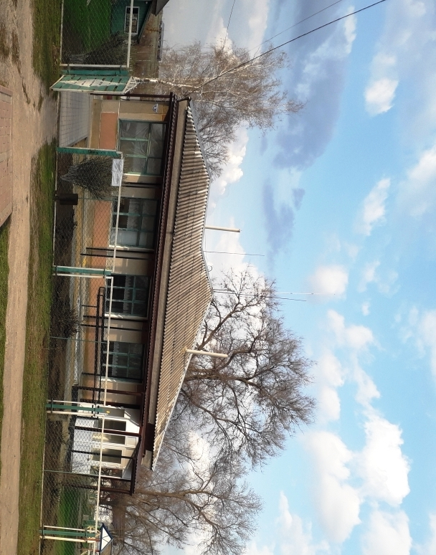
Фото № 2 Дорожка
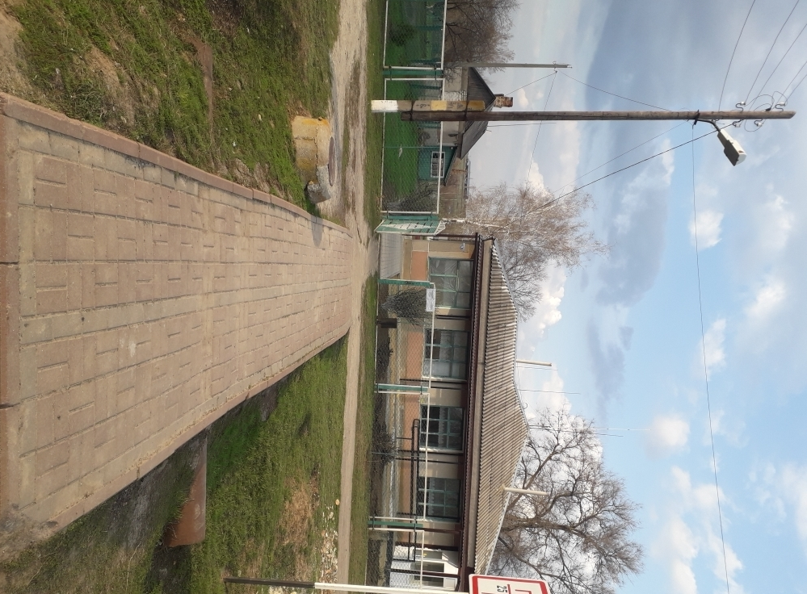

3 Пути движения на территории
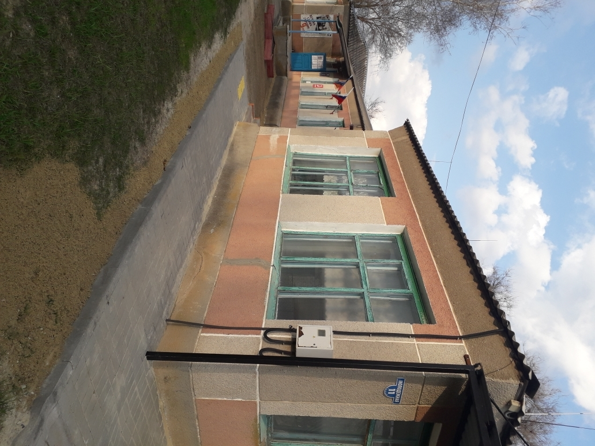

Фото 4 Пандус наружный
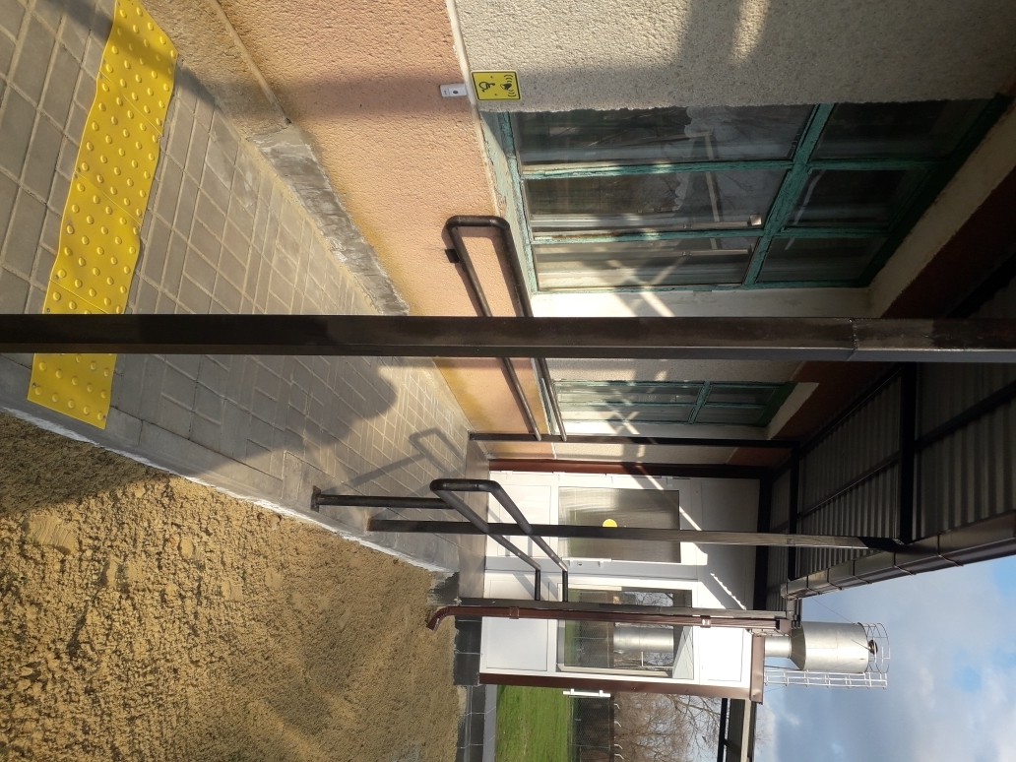

Фото 5 Входная площадка перед дверью
(тамбур).
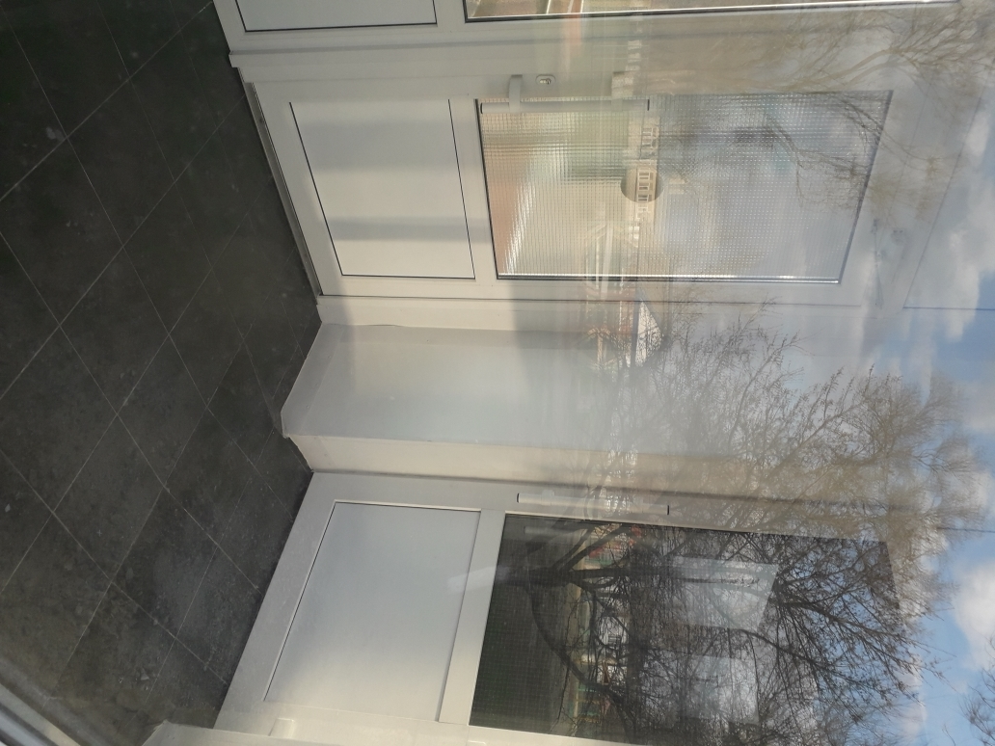

Фото 6Вестибюль(пандус внутри)
